TAREA 2 BIMESTRE

NOMBRE: Gabriela Isabel García Romero
Contabilidad Y Auditoria

ACTIVIDAD 1: Identificar la idea que será desarrollada y validada, entre las ideas de productos y servicios del área contable. Esta deberá ser innovadora creativa e investigativa en cuanto a su función, resultados y beneficios, etc.
Nombre del producto o servicio:

Ofrecer servicios de outsorsing nómina

Descripción del producto o servicio:

Se trata de ofrecer un servicio que más se ajuste a las necesidades de una empresa y lograr así los beneficios reales que ofrece esta modalidad de negocios en que una empresa contrata, a una agencia o firma externa especializada, para hacer algo en lo que no se especializa.

Un buen ejemplo es la nómina, todo negocio tiene que manejarla, pero existen firmas especializadas que lo pueden hacer mejor y a un costo menor del que maneja un negocio cualquiera. La empresa que contrata provee información básica acerca de su personal, la firma contratada se encarga de calcular los pagos y de hacer los cheques. Esto resulta más económico ya que se evita tener todo un departamento encargado de la nómina, pagar los salarios de la gente del departamento, correr con gastos como seguridad social, fondos de pensiones, etc.

Necesidad que satisface / Oportunidad que aprovecha:
- Reduce y controla gastos de operación.
- Permite a la empresa responder con rapidez a los cambios del entorno.
- Incremento en los puntos fuertes de la empresa.
- Ayuda a construir un valor compartido.
- Ayuda a redefinir la empresa.
- Construye una larga ventaja competitiva sostenida mediante un cambio de reglas y un mayor alcance de la organización
- Incrementa el compromiso hacia un tipo específico de tecnología que permite mejorar el tiempo de entrega y la calidad de la información para las decisiones críticas.
- Permite a la empresa poseer lo mejor de la tecnología sin la necesidad de entrenar personal de la organización para manejarla.
- Permite disponer de servicios de información en forma rápida considerando las presiones competitivas.
- Aplicación de talento y los recursos de la organización a las áreas claves.
- Ayuda a enfrentar cambios en las condiciones de los negocios.
- Aumento de la flexibilidad de la organización y disminución de sus costos fijos.
¿Cómo se elabora? Propiedades del producto o servicio (intrínsecas - extrínsecas)

El proceso a seguir en el momento en el que la dirección de una empresa se plantea la posibilidad de un proyecto de outsourcing de una determinada función de negocios, consta de las siguientes etapas básicas:
- Identificación de las competencias clave.
- Evaluación de oportunidades.
- Selección del modelo de outsourcing y de los proveedores
- Diseño del contrato
- Monitorización del proceso de transición.
- Gestión de la relación de outsourcing.

Hay que destacar que para que un proceso de outsourcing nómina tenga éxito, es fundamental que la alta dirección esté involucrada en él y lo impulse desde el principio. De este modo, el compromiso de la dirección es el primer paso que toda compañía debe dar.
Antes de acometer un proceso de outsourcing, la empresa debe desglosar la cadena de valor de su negocio en término de actividades que pueda ser desarrollada tanto internamente como externamente por un tercero. Dichas actividades se clasificarán entre aquellas que se basan en competencias clave para el negocio y las que no están.
Las actividades clave de una compañía se fundamentan en una serie de competencias que desarrolla la empresa y que le permiten posicionarse en el mercado en mejores condiciones que sus competidores afianzando su ventaja competitiva. Al hablar de competencias claves se debe pensar en elementos distintos a las funciones tradicionales de la empresa tales como la fabricación, las ventas o la financiación. Las competencias clave implican actividades como el diseño de un producto o servicio, la creación de tecnología o el servicio a los clientes, que tienden a basarse en conocimientos y no en la posesión de activos o en la propiedad intelectual. No son estáticas, sino que varían a lo largo del tiempo, y permiten realizar mejor que los competidores aquellas actividades que más valora el cliente.
Características del producto o servicio
- Conjunto de destrezas o conocimientos, no productos ni funciones.
- Plataformas flexibles de largo plazos capaces de adaptación y evolución.
- Limitadas en número.
- Fuentes de potenciación fuera de lo común de la cadena de valor.
- Campos en los que la empresa puede dominar.
- Elementos importantes a la larga para los clientes.
- Incorporadas a los sistemas de organización.
Utilidades del producto o servicio

- Disminuye costos y tiempo en procesos subcontratando los sistemas de cómputo u otras áreas de su empresa
- Los servicios de outsourcing, o subcontratación, así como la renta de software, son alternativas para no hacer una inversión inmediata en tecnología.
- A través del outsourcing se puede respaldar la información guardada en los discos duros de las computadoras de tu empresa, sin necesitar de un técnico en sistemas, aunque no lo excluye totalmente.
- Algunas compañías ofrecen outsourcing de funciones en el área de telemarketing, por ejemplo, que ayuda a las empresas a adelgazar sus gastos de instalación de equipos y en contratación de personal para una campaña de ventas.

¿Quiénes serían mis clientes?

Toda clase de empresas, en especial de las siguientes áreas:
- RR.HH., lo referente a costos de personal (sueldos, vacaciones, gratificaciones, permisos, ausencias por enfermedad, prestamos, uniformes, seguros, etc.) cargas patronales, costos de actividades de clima laboral interno.
- Bancos, cooperativas, instituciones públicas y privadas etc.
- Empresas que necesiten capacitación laboral y técnica.
- Servicios de mensajería, de tesorería, de servicios generales, etc.

¿Qué precio tendrá?
Las empresas que utilizan estos servicios Outsourcing nómina tendrán evidentemente un ahorro en sus costos internos de personal y otros conceptos, que implica mantener un departamento interno dedicado a procesos o actividades no principales del negocio. Acompañado de esto, las
empresas ganaran en la calidad del servicio de los profesionales integrantes del Outsourcing.
Hablar de un costo preciso en este sentido es realmente difícil de incluir en este documento pues las empresas manejan estos rubros de forma confidencial. Sin embargo podemos hacer mención de que en los últimos años el país ha visto un alto crecimiento de los servicios informáticos que empresas multinacionales buscan en pequeños empresarios nacionales. El auge de la alta tecnología hace que día a día sean más empresas las que inviertan millones de dólares al año en la búsqueda de subcontratistas con especialidades definidas con el único fin de concentrarse en sus negocios primarios a sabiendas que sus otras operaciones se encuentran en excelentes manos.
ACTIVIDAD 2: Validar la idea de producto en el mercado aplicando el tablero de Javelin.
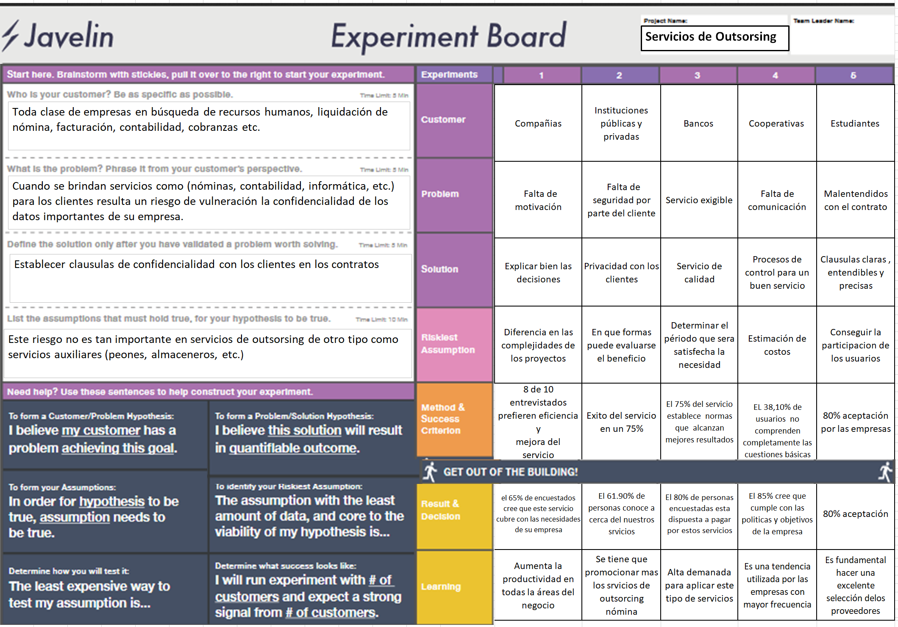
El presente proyecto trata sobre los servicios de Outsourcing nómina, una estrategia llevada a cabo por las empresas para conseguir ser más competitivas y exitosas, teniendo como objetivo la cesión de actividades o servicios, así como su gestión, a una entidad externa especializada para operar determinados procesos que anteriormente se realizaban dentro de las propias entidades, permitiéndoles concentrar sus recursos en el negocio principal.

En la elaboración del estudio se han marcado tres objetivos diferenciados. En primer lugar, se pretende realizar un análisis esencialmente teórico sobre el concepto de Outsourcing nómina y sobre los pros y contras que genera dicha estrategia. Además, también se intentan identificar los riesgos más comunes asociados a la misma.

Según el INEC, Actividades económicas, determinan en que trabajan los habitantes de Zamora Chinchipe, obteniendo como resultado los siguientes datos:

El 41.3% de la población de Zamora Chinchipe trabaja por cuenta propia, correspondiente al total de actividades económicas empresariales (industriales, comerciales y de servicios) y profesionales.

La población a la cual está dirigido éste modelo de Outsorcing de nómina, es principalmente a las pequeñas y medianas empresas, de la ciudad de Zamora, ya que este tipo de empresas muestran un nivel de rotación considerable, varias novedades relacionadas con horas extras, absentismos, incapacidades, entre otras; lo cual implica que el empleador utilice bastante tiempo en la liquidación de la nómina de su negocio, el cuestionario que se aplico es el siguiente:

Servicios de Outsorcing Nómina
OBJETIVO:
El presente cuestionario tiene por objeto descubrir si este servicio de Outsorcing que se oferta cubre la necesidad de la población de Zamora Chinchipe, para la realización de Proyecto del PRACTICUM 3.2 de la Universidad Técnica Particular de Loja y no tiene fines de lucro, y se le agradece su colaboración.

INSTRUCTIVO:
Marque con una cruz (X) o conteste según su opinión.

- ¿Conoce Ud. sobre el otsorcing nómina?
sí
no
- ¿Cree que los servicios de outsorcing nómina ayudaría a mejorar su empresa?
sí
no
- ¿EL servicio de outsorcing nómina que ofrecemos cubre su necesidad?
sí
no
- ¿Le gustaría que los servicios de outsorcing nómina se implantaran en su localidad en especial en su empresa?
sí
no
- ¿Estaría dispuesto a pagar por servicios de outsorcing nómina en su empresa?
sí
no
- ¿Si le ofrecemos un precio cómodo para su empresa estaría dispuesto a seguir contratando de nuestros servicios?
sí
no
- ¿De llegar a considerar nuestros servicios de otsorcing nómina, estaríamos cumpliendo con sus políticas y objetivos de su empresa?
sí
no

¡Gracias por su colaboración!

DESARROLLO DE LA ENCUESTA

Los cuestionarios se aplicaron de forma directa en las empresas cuyas oficinas centrales se encuentran ubicadas en la Ciudad de Zamora en un 80%, por medio de entrevista y llenado directo por el encuestador. El resto de las encuestas, el 20% fue realizado de manera online, con su respectivo enlace: https://www.onlineencuesta.com/s/c8fc267. La encuesta se realizó en los meses de Diciembre del 2017 y Enero del 2018.

GRAFICA DE RESULTADOS

PREGUNTA# 1:

Según los datos obtenidos por medio de la pregunta 1 del cuestionario aplicado a las pequeñas y medianas empresas de la Provincia de Zamora Chinchipe, con respecto si tenían conocimiento de que es el Outsorcing nómina, donde se obtuvieron los siguientes resultados: un 38.10% respondieron que no y un 61.90% respondieron que si tenían un claro concepto a que se refiere el outsorcing nómina.

PREGUNTA# 2:
Según los datos obtenidos por medio de la pregunta 2 del cuestionario aplicado a las pequeñas y medianas empresas de la Provincia de Zamora Chinchipe, con respecto si los servicios que estamos ofertando ayudarían en la mejora de su empresa, de la cual se obtuvieron los siguientes resultados: un 20% para las empresas que creyeron que estos servicios de outsorcing no mejorarían su empresa y el 80% de las empresas contestaron afirmativamente a la pegunta de que si sería beneficiosa para su empresa.

PREGUNTA# 3:
Según los datos obtenidos por medio de la pregunta 3 del cuestionario aplicado a las pequeñas y medianas empresas de la Provincia de Zamora Chinchipe, con respecto si los servicios que estamos ofertando cubren la necesidad de su empresa, de la cual se obtuvieron los siguientes resultados: un 35% para las empresas que creyeron que estos servicios de outsorcing no cubren sus expectativas y el 65% de las empresas contestaron afirmativamente a la pegunta que satisficieran la necesidad de su empresa.

PREGUNTA# 4:
Según los datos obtenidos por medio de la pregunta 4 del cuestionario aplicado a las pequeñas y medianas empresas de la Provincia de Zamora Chinchipe, con respecto si le gustaría que los servicios de outsorcing nómina se implantaran en su empresa, de la cual se obtuvieron los siguientes resultados: un 15% para las empresas que les gustaría implantar estos servicios en su empresa y el 85% de las empresas contestaron que no están de acuerdo.

PREGUNTA# 5:
Según los datos obtenidos por medio de la pregunta 5 del cuestionario aplicado a las pequeñas y medianas empresas de la Provincia de Zamora Chinchipe, con respecto si está dispuesto a pagar estos servicios de outsorcing nómina para su empresa, de la cual se obtuvieron los siguientes resultados: un 20% para las empresas que no están dispuestas a pagar por estos servicios y el 80% de las empresas contestaron que si estarían dispuestos a pagar por esta idea para su empresa.

PREGUNTA# 6:
Según los datos obtenidos por medio de la pregunta 6 del cuestionario aplicado a las pequeñas y medianas empresas de la Provincia de Zamora Chinchipe, con respecto si les ofrecemos un precio cómodo que se ajuste a sus necesidades estarían dispuestos a seguir pagando nuestros servicios, de la cual se obtuvieron los siguientes resultados: un 15% para las empresas que no están dispuestas a pagar por estos servicios y el 85% de las empresas contestaron que estarían dispuestos a seguir contratando nuestros servicios.

PREGUNTA# 7:
Según los datos obtenidos por medio de la pregunta 7 del cuestionario aplicado a las pequeñas y medianas empresas de la Provincia de Zamora Chinchipe, con respecto si los servicios que estamos ofertando cubren con la política y objetivos de su empresa, de la cual se obtuvieron los siguientes resultados: un 15% para las empresas que no creen que estos servicios cumplen con las expectativas de su empresa y el 85% de las empresas contestaron que creen afirmativamente que si contratan de nuestros servicios su empresa mejorara.

FOTOGRAFIAS DE LA REALIZACION DE CUESTIONARIOS

La realización de estos cuestionarios tuvo lugar en la Cooperativa de Ahorro y Crédito Cacpe Zamora, donde se tuvo la colaboración del Dr. Nixon González Gerente de General, al consentir realizar este tipo de cuestionarios a los socios empresas, cooperativas instituciones que a diario acuden a esta prestigiosa institución.
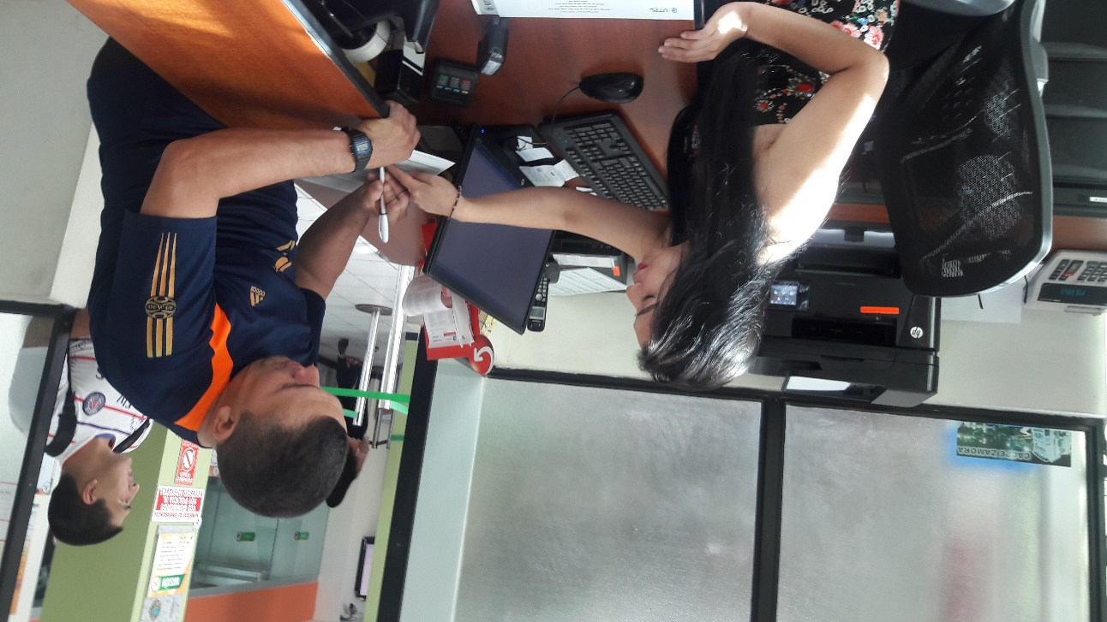
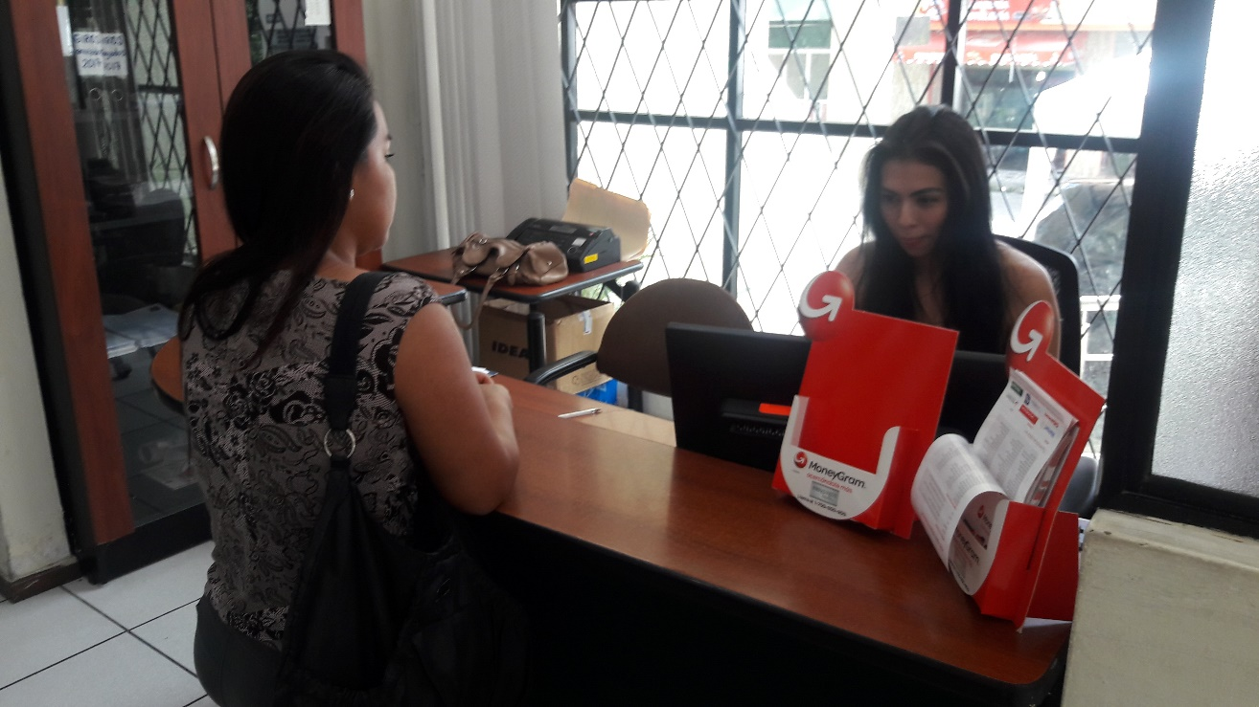
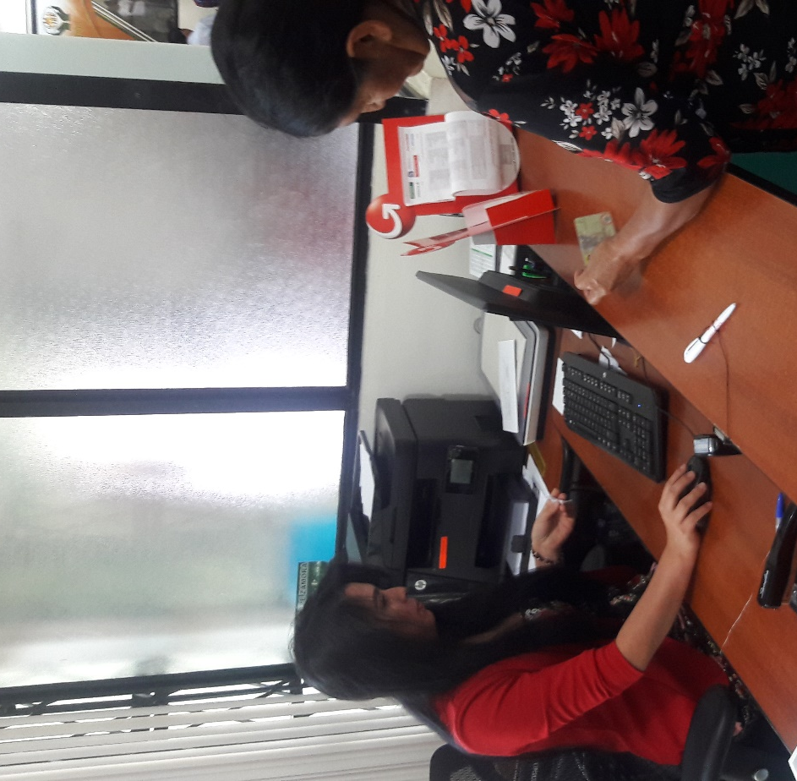

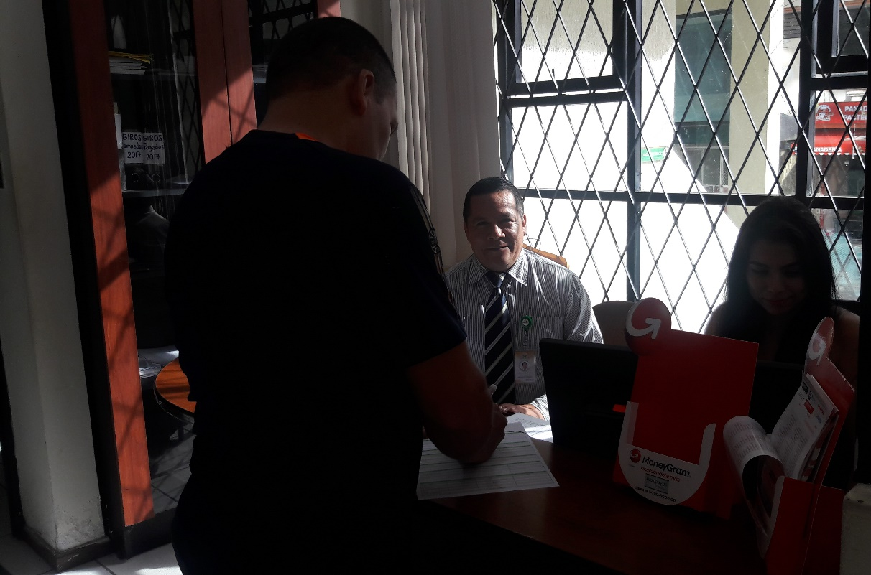
El otro 20% de personas encuestadas fueron de forma online en la página de encuestas online, con un total de 21 participantes
El enlace de encuesta es el siguiente:
https://www.onlineencuesta.com/s/c8fc267
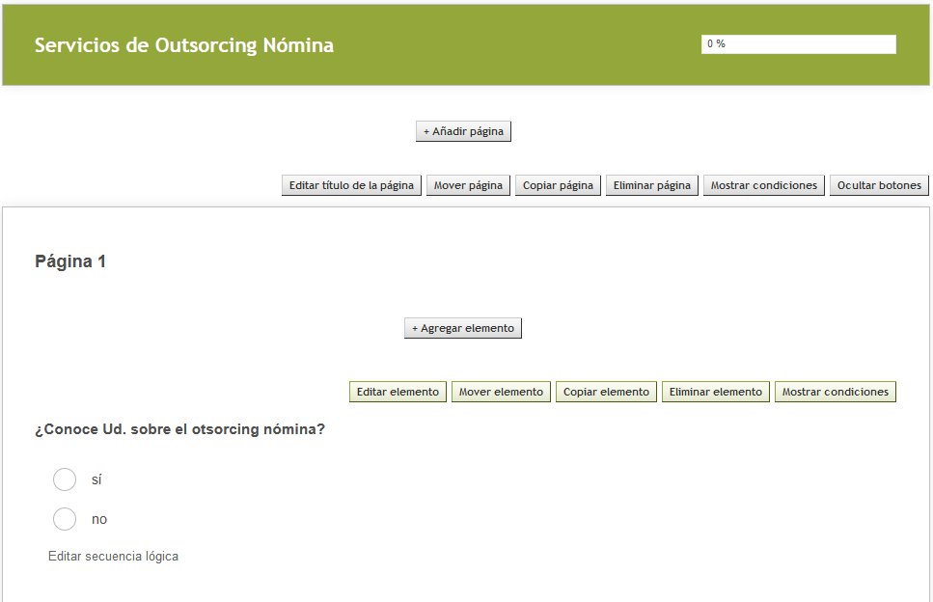
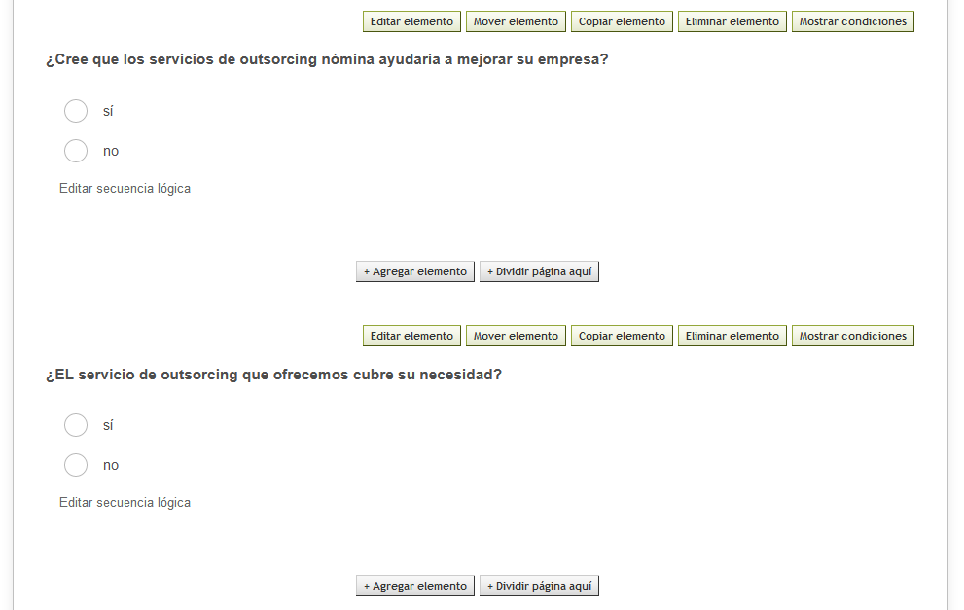
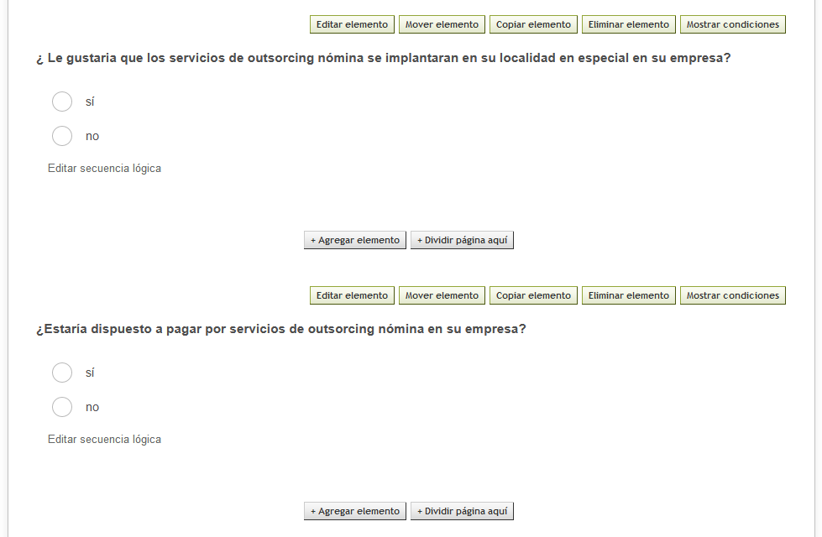
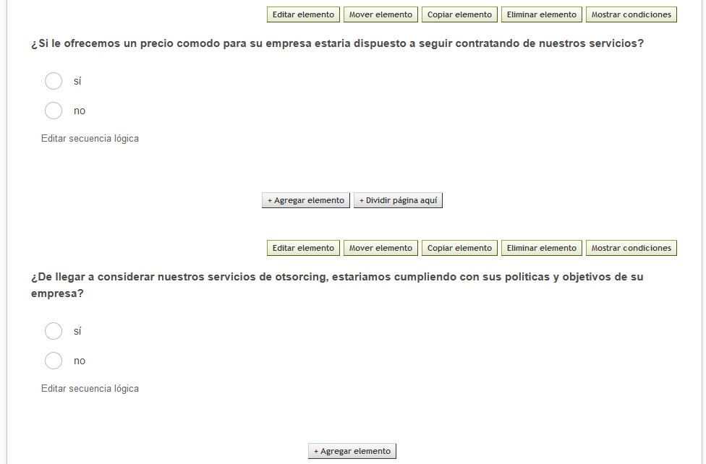

Según Fedesarrollo (2007), estos niveles de informalidad son mayores entre menor sea el tamaño de las empresas.

Un alto porcentaje de pequeñas y medianas empresas de la ciudad de Zamora se dedica a una gran variedad de actividades del sector servicios (59.2%). El comercio y la industria le siguen en importancia con 21.5% y 19.3%, respectivamente. Por lo tanto, es justificable empezar a desarrollar un modelo de outsorcing del proceso de nómina para las pequeñas y medianas empresas, estos datos demuestran que el sector a cubrir tiene una alta demanda lo cual es favorable para el desarrollo de este modelo de outsorcing de nómina.

El Outsourcing nómina es la tendencia utilizada con mayor frecuencia por las grandes empresas. Esta consiste en delegar a otras empresas la ejecución de una serie de actividades propios de la compañía como son: Evaluación de necesidades, puesta en marcha del sistema, variedades en las formas de pagos, cálculo de prestaciones sociales parciales y definitivas (vacaciones y retiros), auto liquidación de seguridad social, reportes y certificaciones, etc. y demás actividades que anteriormente se asumía directamente a través de los empleados, generando riesgos laborales y altos costos a las empresas.

Como dato importante, se puede mencionar que el año 2001 en los Estados Unidos de América, de las cinco mil empresas más importantes de las diferentes actividades empresariales, 75% utilizaron estratégicamente servicios de outsourcing adaptándolos a sus propias necesidades. De dichas firmas, 60% manejó servicios aislados de outsourcing y 15% utilizó servicios integrales. No obstante, hay que tomar en cuenta que no todas las actividades pueden ni deben ser manejadas por medio del outsourcing. Además es muy importante puntualizar que para evitar lastimar fuertemente los intereses de la empresa, es fundamental hacer una excelente selección de los proveedores que brindan este servicio.
Nuestros servicios de outsorcing nómina buscan para la empresa ganar espacios de productividad y eficiencia, además debe entenderse como una forma de generar valor para su compañía, ya que permite contar con personal altamente capacitado, mayor calidad en los productos, así como a incrementar su eficacia al permitirle mayor concentración en los negocios propios de la empresa y permite además manejar más fácilmente las funciones difíciles o que están fuera de control.

Cada empresa es única, con problemas particulares y frecuentemente le es difícil brindar en su área de nómina, asesoría y solución oportuna a los requerimientos de sus empleados, ante la falta de conocimiento y personal especializado en el área descrita.

ACTIVIDAD 3: Desarrolla el lienzo Canvas para la idea de negocio que ha sido validada
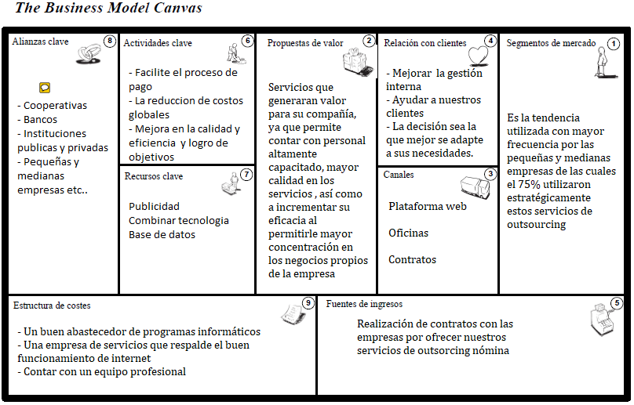

ENLACE DEL VIDEO
En cumplimiento a los requerimientos solicitados con respecto a la Actividad 3, me permito presentar un video, el mismo que fue realizado en el programa Wondershare Filmora, y subido al canal de Youtube, titulado Servicios de Outsorcing Nómina, en donde se puede observar y escuchar el objetivo del servicio, los beneficios, entre otros detalles, y que para mayor ilustración detallo el referido enlace web: https://youtu.be/x-1N_bsQBwc
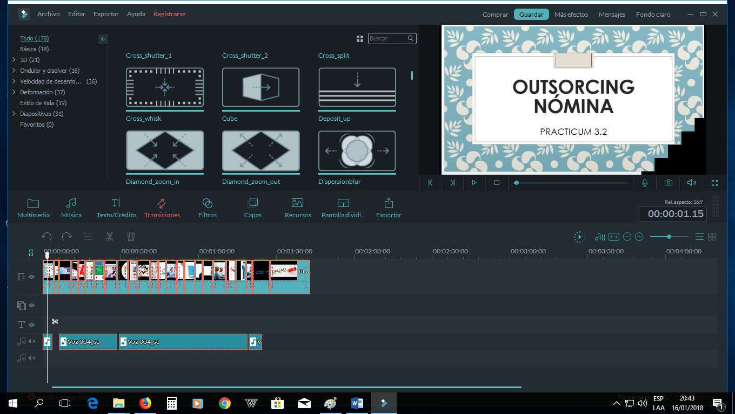
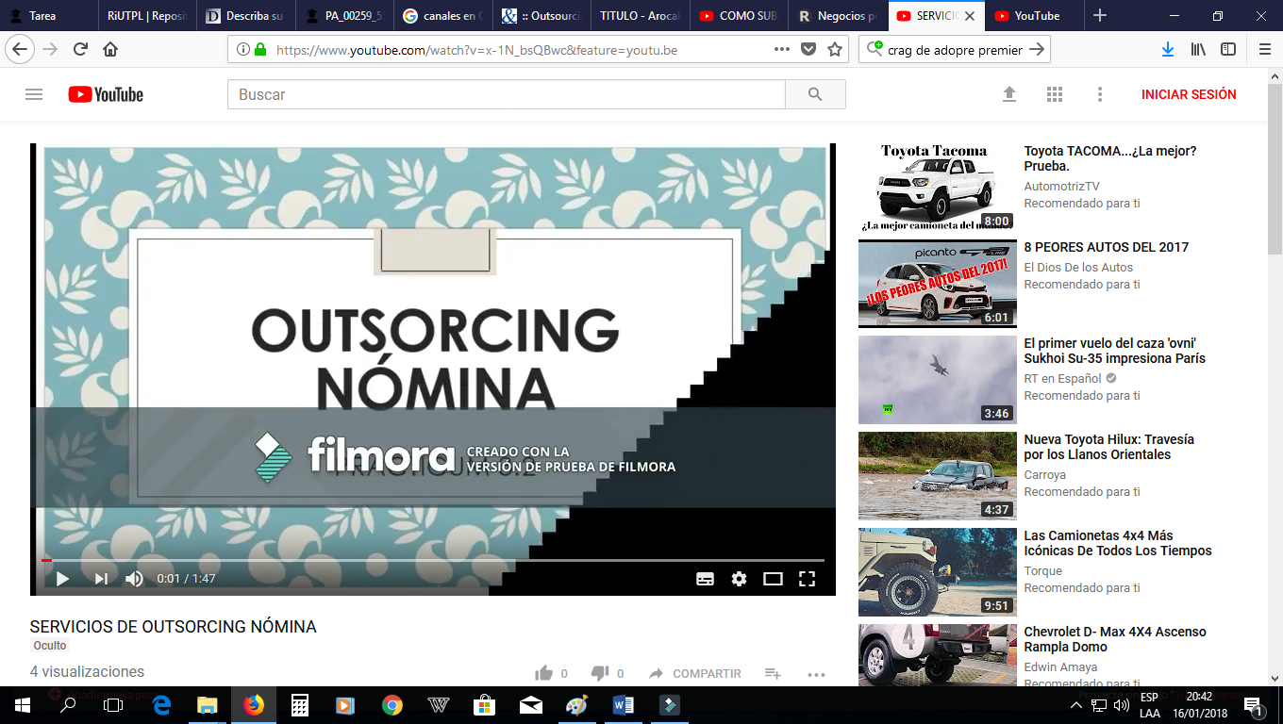
Registrar la idea en el Banco de ideas-UTPL

